**МІНІСТЕРСТВО ОСВІТИ ТА НАУКИ УКРАЇНИ**

**ІНСТИТУТ КОМПЮТЕРНИХ НАУК ТА ІНФОРМАЦІЙНИХ ТЕХНОЛОГІЙ**

**НАЦІОНАЛЬНОГО УНІВЕРСИТЕТУ «ЛЬВІВСЬКА ПОЛІТЕХНІКА»**

**Кафедра САПР**



ЗВІТ

**Лабораторна робота № 3**

на тему: “Модульне тестування ”

з дисципліни: “Управління ІТ-проектами”

Виконав студент групи КН-406

Назарій ШКВАРЛА

Прийняв

Іван ШПАКЕВИЧ

Львів 2023

**Мета роботи:** ознайомитись з принципами модульного тестування проектів. Набути практичних навичок роботи з Junit.

**Лабораторне завдання:**

1. Ознайомитись з принципами модульного тестування.
2. Організувати модульне тестування проекту зробленого у попередній лабораторній роботі, інтегрувати процес модульного тестування до автоматизованої збірки.

**Хід виконання роботи**

Для модульного тестування на мові програмування Python, створив новий проект в який імпортував бібліотеку для модульного тестування, а саме unittest, та функцію з своєї лабораторної роботи, яку буду тестувати. Далі використовуючи документацію створюю клас для тестування, який наслідуватиме клас для тестування з бібліотеки unittest, та створюю тести, для точної перевірки роблю один тест правильним, інший ні.

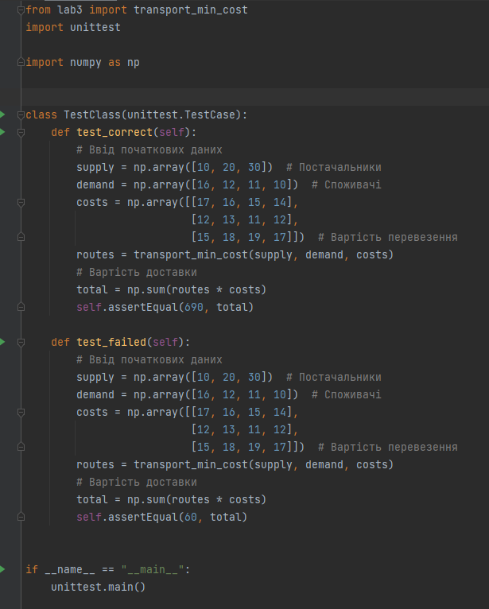

Рис. 1 Підключення бібліотеки та тести

Далі запускаю проект змінивши конфігурацію запуску для кращого виводу інформації про тести.

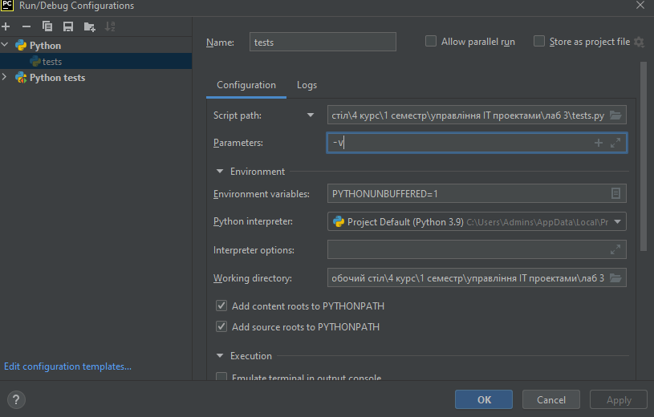

Рис. 2 Зміна конфігурації запуску

Далі запускаю тестування та отримую детальний результат по тестах, а саме які виконали перевірку, які ні, та де він знаходиться.

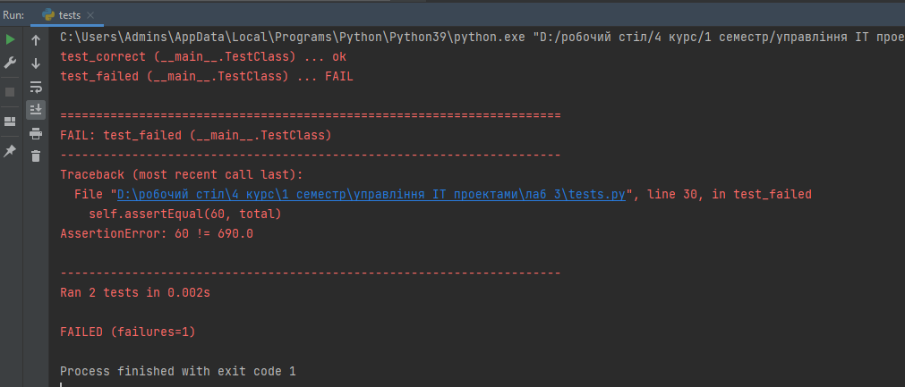

Рис. 3 Результат тестування

**Висновок:** під час виконання лабораторної роботи я ознайомився з модульним тестуванням. Зрозумів принципи його роботи. Набув навичок модульного тестування на прикладі бібліотеки unittest на мові програмування Python.